Arquitectura de la solución HuellApp
HuellApp · Pudú Tech · Borrador 0.1 · 27 de octubre de 2026
La solución inspeccionada utiliza una interfaz React, una API FastAPI y servicios Supabase para autenticación y PostgreSQL. El navegador obtiene la sesión de Supabase Auth y comunica el token a la API. Las operaciones de negocio protegidas deben validarse en el backend.

Componentes y responsabilidades
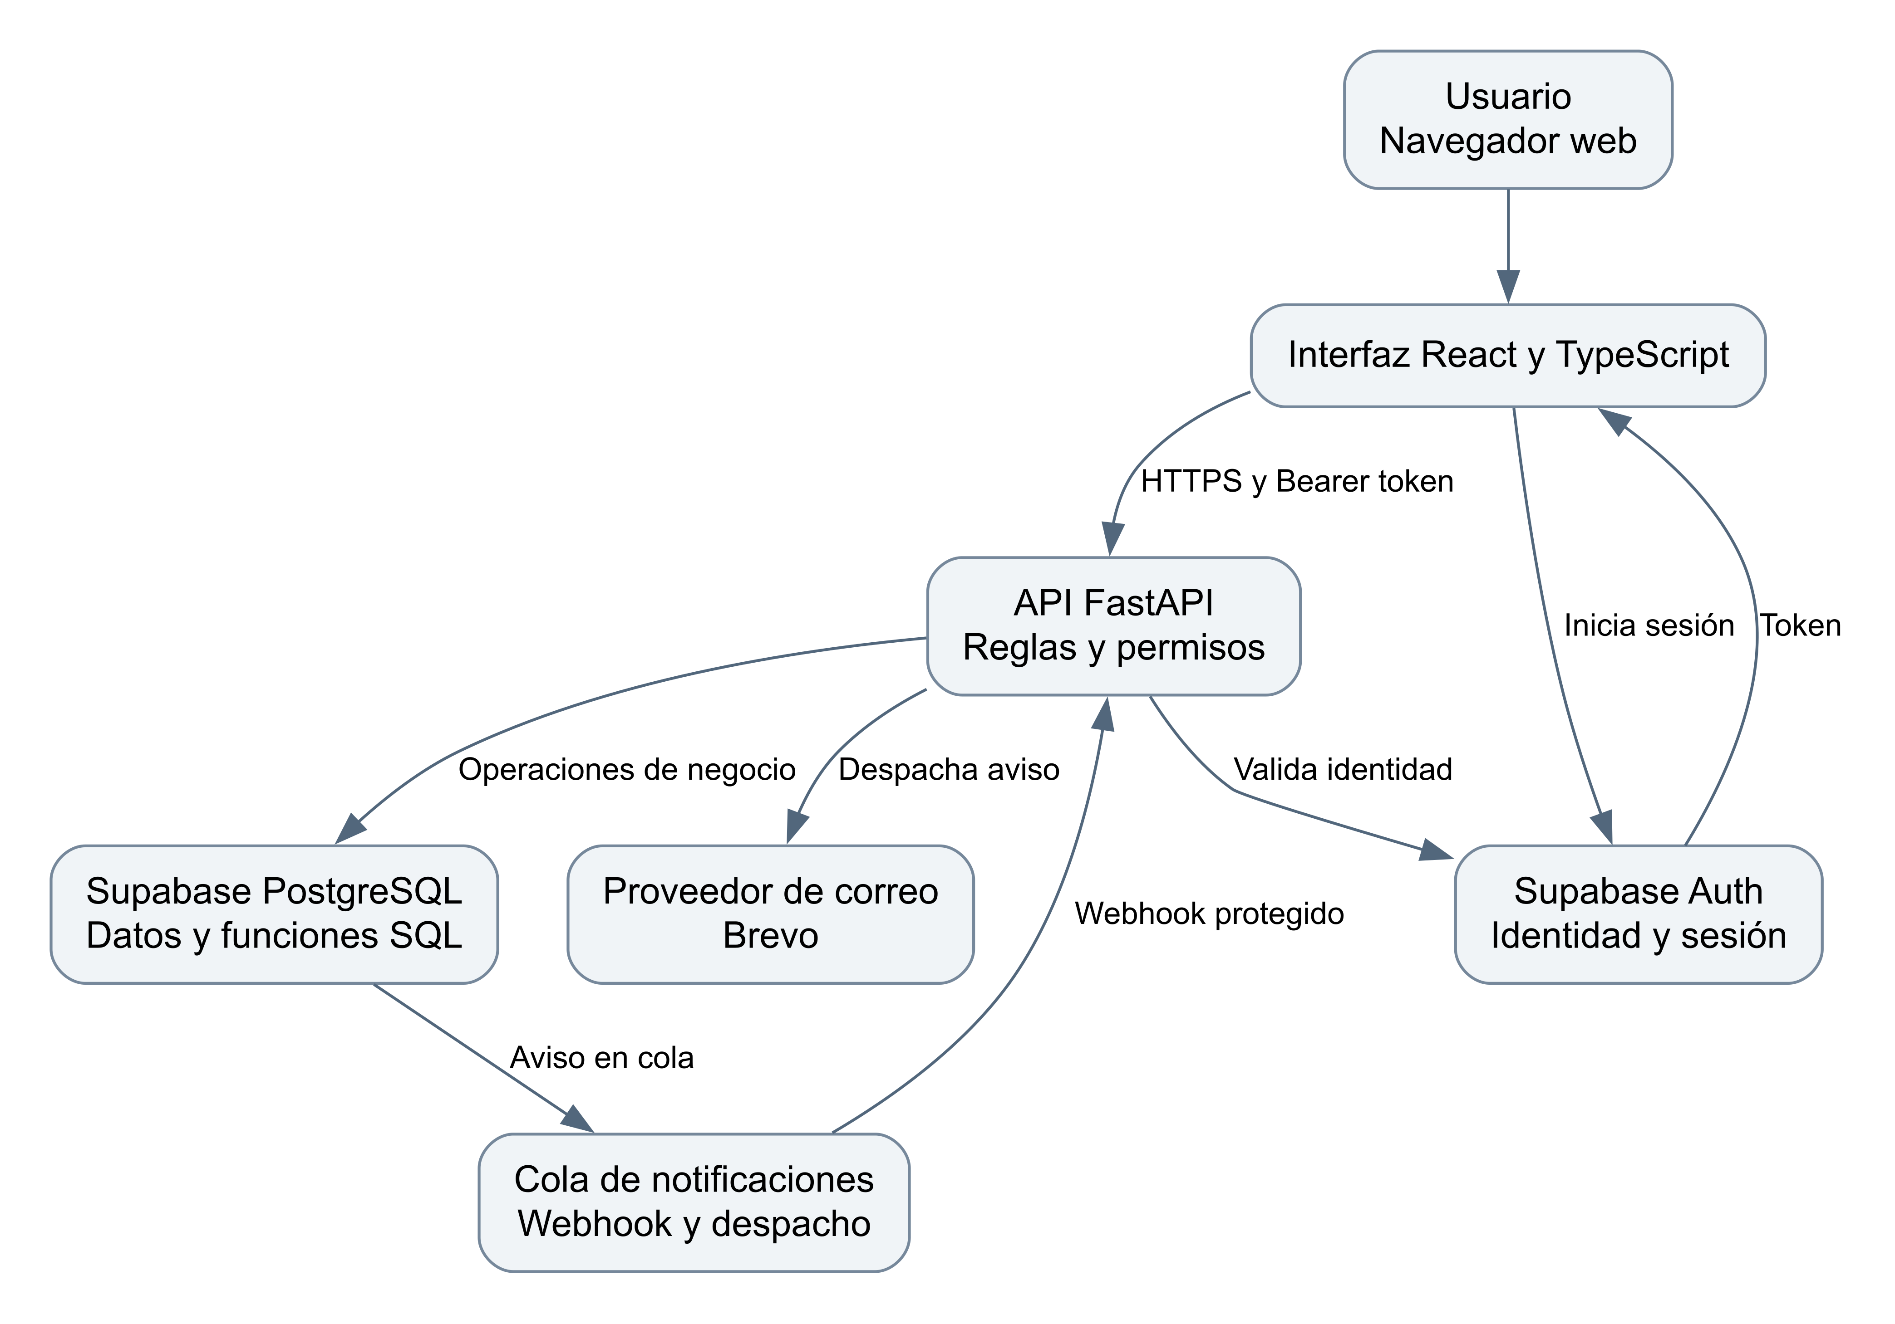
Componentes de HuellApp
Componente | Responsabilidad | Referencia técnica
Frontend | Navegación, formularios, presentación y gestión de sesión. | frontend/src y frontend/package.json.
Backend FastAPI | Autenticación del token, perfil activo, autorización y reglas de aplicación. | backend/app/main.py y backend/app/api.
Supabase Auth | Identidad y emisión de sesión; vinculación con el perfil de aplicación. | Servicios de autenticación y API /auth/me.
PostgreSQL | Entidades, relaciones, restricciones y funciones transaccionales. | supabase/migrations, 001 a 055.
Correo de participación | Cola, despacho mediante webhook y proveedor Brevo. | participation_notifications.py y docs/correos_vercel.md.

Flujo de autenticación
La interfaz inicia sesión con Supabase y solicita el perfil a FastAPI mediante Bearer token. La API revisa identidad, perfil activo y permisos. La protección de rutas del frontend mejora la navegación, pero no sustituye la autorización de endpoints y operaciones de datos.

Despliegue y configuración
El proyecto utiliza despliegues en Vercel y Supabase. Deben identificarse los despliegues reales de frontend y backend, su commit y el proyecto de base de datos antes de una validación. Preview no se considera producción por su URL. Los orígenes CORS y las variables se configuran por ambiente, sin publicar claves privadas.

Notificaciones
La documentación del commit describe una cola notificacion_envios, un Database Webhook de inserción y rutas internas de despacho. El cron de recuperación está previsto para producción. Deben probarse configuración, intentos, reintentos y recepción; tener código o un trabajo en cola no demuestra entrega del mensaje.

Decisiones y límites
Se mantiene una aplicación web responsiva y una API independiente. No se introduce Docker, una plataforma de pagos ni una arquitectura de acceso directo al negocio desde el navegador por imitar el ejemplo. El ticket de salida y los reportes pendientes deben integrarse en esta arquitectura con sus reglas y pruebas.

Fuentes y documentos relacionados
F2: acuerdos de trabajo ratificados por Matías y acta propia actualizada; F3: código develop d2b651f42703 del 20/10/2026. Identificación y límites en Fuentes y revisión del índice del paquete.

Validación pendiente
Confirmar ambientes, permisos efectivos, despliegues y servicios habilitados.

